ANEXO Nº 1

CONCEPTOS GENERALES

Unidad de almacenamiento
Es un dispositivo que actúa como medio de soporte para la grabación de los programas de usuario, y de los datos y ficheros que son manejados por las aplicaciones que se ejecutan en los diversos sistemas.

DiscoS ópticoS
Son medios removibles con capacidad de almacenamiento de datos en forma masiva. Son portables y seguros en la conservación de los datos. Presentan una capa interna protegida, donde se guardan los bits mediante distintas tecnologías. La lectura y escritura de datos se realiza a través del uso de un haz de luz láser.

CD (Disco Compacto). Es un disco plateado de base plástica resistente al calor, que está recubierto de delgada lámina de aluminio, de aproximadamente 12 cm. de diámetro y de 1 mm. de espesor (en su versión estándar), diseñado para almacenar información digital.

- CD-ROM (Disco Compacto con Memoria de Lectura Solamente). Es un disco de lectura, es decir, sólo se puede ver la información previamente escrita, la cual no puede ser alterada una vez impresa (grabación de fábrica). A diferencia de los discos compactos musicales, el lector láser para CD-ROM debe estar unido a una computadora, cuyo microprocesador interpreta y traduce los datos digitales en imágenes, textos escritos o programas. Para establecer una analogía, el CD-ROM cumple la misma función que el disquete, pero con una capacidad de almacenamiento muy superior (hasta 700 MB de datos).

- CD-R. Es un disco grabable (sólo una vez) compuesto por un soporte plástico rígido (policarbonato) al que se adosa una capa de material sensible y otra capa reflectante.

- CD-RW. Es un disco regrabable. La diferencia con respecto al CD-R está en el cambio de la capa fotosensible, de características tan especiales que el proceso normal de quemado se efectúa como el del CD-R, pero si posteriormente a la grabación se somete a un nuevo quemado, esta será a una temperatura superior a la establecida para la grabación. El material fotosensible es capaz de volver a su estado original quedando listo para una nueva grabación. Esto conlleva a que el láser de las unidades CD-RW sea también distinto del incluido en las unidades lectoras y grabadoras CD-R, pues debe ser capaz de modificar con facilidad la frecuencia de emisión del láser para la grabación.

DVD (Disco de Video Digital). Es un dispositivo de almacenamiento masivo de datos cuya forma es igual a la de un CD. Puede almacenar entre 4,7 GB y 17 GB, lo que multiplica entre 7 y 26 veces la capacidad de almacenamiento de los CDs. El incremento se debe a distintas cuestiones, entre las que se destacan la menor longitud de las celdas de datos, las pistas más estrechas, un área de datos ligeramente más grande que la de los CD y una modulación más eficiente de los canales.

- DVD-R. Es un disco que permite la grabación de información por única vez, por tanto, los usuarios no pueden borrar o grabar encima de datos ya grabados. Permite grabar datos adicionales en las secciones no grabadas del disco. El método de grabación de un DVD-R es el mismo que el de los CD-R. Una vez grabado, los discos DVD-R son totalmente compatibles con los DVD-ROM drives y se utilizan como discos ROM.

- DVD-RW. Es un disco que permite la grabación y regrabación de información. Formato apoyado por el DVD Forum (organismo que regula el formato DVD). Incorpora la tecnología CLV (velocidad lineal constante). Los discos DVD-RW utilizan el método de grabación cambio de fase. En esta técnica el láser aplicado sobre la superficie de grabación cambia su fase entre los estados de grabación y borrado. El DVD Forum está especialmente interesado en hacer DVD-RW compatibles con los DVD-ROM drives. Algunos fabricantes de electrónica, fabrican y desarrollan grabadoras DVD-RW para uso hogareño

- DVD-RAM. Es un disco que utiliza el mismo sistema de grabación cambio de fase que los DVD-RWs. Este tipo de discos vienen normalmente dentro de un cartucho y no se pueden leer en un drive de DVD-ROM o en un reproductor de video. Sólo pueden leerse en drives DVD-RAM específicamente compatibles. Actualmente, los modelos estándar son discos lado simple de 2.6GB y discos doble lado de 5.2GB de capacidad.

- DVD+RW. Es un disco que permite la grabación y regrabación de información. Formato apoyado por el DVD Alliance. Los DVD+RW usan una superficie de grabación similar a los discos DVD-RW, en la que ambos utilizan la tecnología cambio de fase. No obstante, los estándares de formatos de grabación son diferentes y no son compatibles entre si. Los DVD+R son diferentes a los DVD-R y DVD-RW dado que su diseño fue pensado para el uso en computadoras, mientras que los DVD-R y DVD-RW son para usar tanto en computadoras (DVD-ROM) como en el uso para música y reproductores de video hogareños.
En la tabla siguiente se muestran los tipos de formato en que se presentan los DVDs.
SOPORTE | CAPACIDAD DE ALMACENAMIENTO | DURACIÓN MÁXIMA DE AUDIO | DURACIÓN MÁXIMA DE VÍDEO | NÚMERO DE CDs A LOS QUE EQUIVALE
Disco compacto (CD) | 650 MB | 1 h 18 min. | 15 min. | 1
DVD una cara / una capa | 4,7 GB | 9 h 30 min. | 2 h 15 min. | 7
DVD una cara / doble capa | 8,5 GB | 17 h 30 min. | 4 h | 13
DVD doble cara / una capa | 9,4 GB | 19 h | 4 h 30 min. | 14
DVD doble cara / doble capa | 17 GB | 35 h | 8 h | 26

Estuches porta discos (CD / DVD)
Los estuches o contenedores de discos son aquellos artículos que sirven de protección al disco óptico, ya sea para su transporte o almacenamiento.
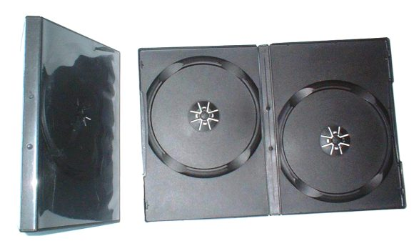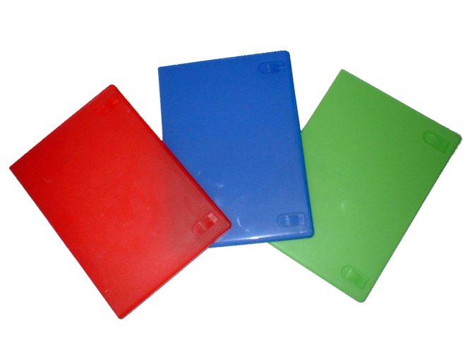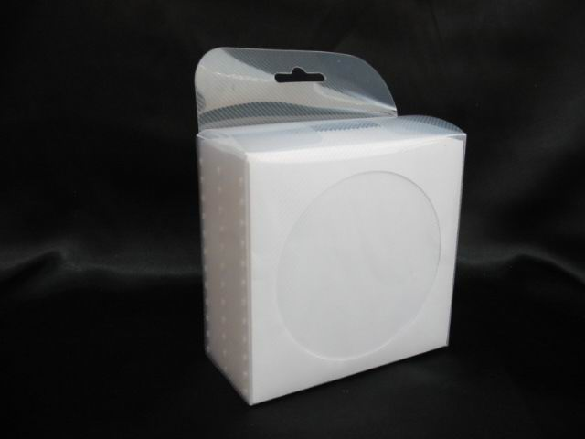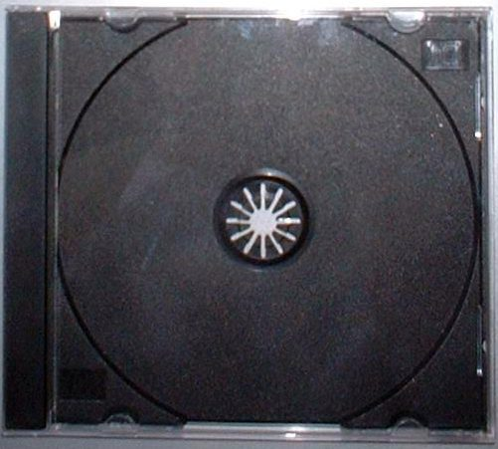

Lector (Drive) de CD ROM
Dispositivo capaz de leer discos compactos (CD-ROM). La velocidad de una unidad de CD ROM depende de dos factores: la tasa de transferencia de datos (el más importante) y el tiempo de acceso.
La tasa de transferencia de datos se refiere a la cantidad de datos del CD ROM puede enviar a la PC, en un segundo. Esa tasa se mide en kilobits por segundo (kbps) y se indica con un número al lado de un X, por ejemplo: 16X, 24X, 48X (a más X, mayor velocidad). Así, una unidad de 24X puede enviar al computador 3600 kbps y una unidad de 48X, puede transferir 7200 kbps.

LECTOR (DRIVE) DE CD-RW
Dispositivo capaz de leer, grabar y regrabar CDs. La velocidad de grabación se representa de la siguiente manera: 10X4X32X, donde el primer número corresponde a la velocidad de grabación, el segundo a la velocidad de regrabación, y el tercero a la velocidad de lectura. Cada X corresponde a una velocidad de lectura de 150 kbps. Para grabar un CD, es necesario utilizar un CD grabable, en cambio para regrabar, es necesario utilizar un CD que permita grabar y regrabar

Lector (Drive) de CD-RW / DVD-ROM
Dispositivo capaz de leer, grabar y regrabar todos los formatos de CDs; y leer todos los formatos de DVDs.

Lector (Drive) de DVD
Dispositivo capaz de leer discos DVD ROM, además de discos CD ROM.

Lector (Drive) de DVD-RW (DVD-ReWritable)
Dispositivo capaz de leer, grabar y regrabar todos los tipos de formatos DVD, tales como: DVD-video, DVD-Audio y DVD-ROM.

Lector (Drive) de CD-RW / DVD-RW
Dispositivo capaz de leer, grabar y regrabar todos los formatos de CDs y DVDs.

Casete de VHS (Video Home System)
Cartucho estándar para reproducción y grabación de audio y video.

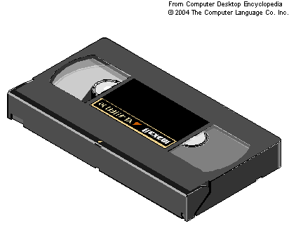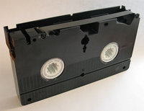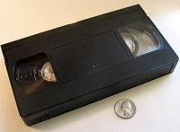

Casete de audio estándar de cinta magnética (tape)
Cartucho estándar para reproducción y grabación de audio.

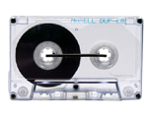

Controlador de duplicador de discos ópticos
Es aquel dispositivo (hardware) capaz de controlar quemadores de discos ópticos sin la necesidad de una PC. Es conocido como el “corazón” de una torre duplicadora de discos ópticos (CD / DVD)
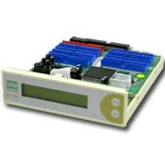

Torre duplicadora de discos ópticos
Es aquel equipo conformado por una case (caja o armazón similar a la de las PCs), el cual contiene drives de quemado de discos, un controlador y en algunos casos disco duro; de tal forma que es capaz de duplicar en forma simultánea discos ópticos (esclavos) de un disco fuente (master).

